3Министерство науки и высшего образования Российской Федерации

**КАЗАНСКИЙ ГОСУДАРСТВЕННЫЙ ЭНЕРГЕТИЧЕСКИЙ УНИВЕРСИТЕТ**

**Отчет   
по лабораторной работе №1  
дисциплины «Статистика»  
Парная линейная регрессия**

Выполнил: Соловьёв Л.А.

Группа: ПИ-1-22

Проверил: Будникова И.К.

Казань 2024

Цель работы:   
1. Рассчитать параметры уравнения линейной парной регрессии ~y = a + bx .   
2. Оценить тесноту связи зависимой переменной (результативного фактора) с объясняющей переменной с помощью показателей корреляции и детерминации.

3. Оценить с помощью F-критерия Фишера статистическую надежность моделирования.

4. Оценить статистическую значимость параметров регрессии.

5. Определить среднюю ошибку аппроксимации.   
6. Используя коэффициент эластичности, выполнить количественную оценку влияния объясняющего фактора на результат.   
7. Выполнить точечный и интервальный прогноз результативного признака y при увеличении объясняющего признака x на 25% от его среднего значения (достоверность прогноза 95%).   
8. На одной диаграмме изобразить поле корреляции исходных данных и прямую регрессии.

**1. Рассчитать параметры уравнения линейной парной регрессии ~y = a + bx.**Свободный член уравнения регрессии a = 6.5833334

Коэффициент регрессии b = 0.75  
~y = 6.58334 + 0.75x  
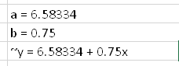

**2. Оценить тесноту связи зависимой переменной (результативного фактора) с объясняющей переменной с помощью показателей корреляции и детерминации.**Коэффициент корреляции Rxy=0.9083, что свидетельствует о тесной связи признаков y и x. Коэффициент детерминации Rxy2 = 0.825. Полученное уравнение регрессии объяснет 82.5% вариации признака y, остальные 17.5% обсуловлены влинием неучтенных в модели факторов.  
**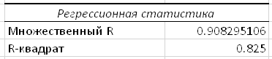  
3. Оценить с помощью F-критерия Фишера статистическую надежность моделирования.**

Расчётное значение критерия Фишера указано в протоколе, F = 33. Критическое значение можно найти с помощью функции FРАСПОБР(0.05, 1, 8) = 5.317655072

**Вывод:** поскольку расчетное значение F-критерия больше критического, равного 5.318, нулевая гипотеза об отсутствии значимой связи признаков x и y отклоняется и делается вывод о существенности этой связи.  
 **4. Оценить статистическую значимость параметров регрессии.**

Оценим статистическую значимость параметров a и b в уравнении регрессии с помощью t- критерия Стьюдента. Расчетные значения статистики Стьюдента берем из протокола (графа tстатистика): ta = 2.246828619, tb = 5.744562647.  
Критическое значение СТЬЮДРАСПОБР(0.05, 8) = 2.306004135.   
**Вывод: ???**

**5. Определить среднюю ошибку аппроксимации.**Вычисляем среднюю ошибку аппроксимации, 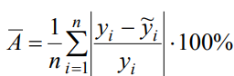.  
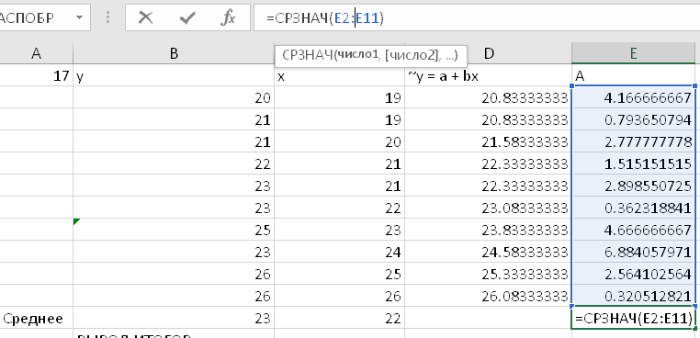  
**Вывод:** средняя ошибка аппроксимации по данному уравнению регресии состаляет ~2.69%, модель парной линейной регрессии можно признать удовлетворительной и пригодной для прогнозирования

**6. Используя коэффициент эластичности, выполнить количественную оценку влияния объясняющего фактора на результат.**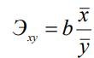

Эxy = 0.75*22/23 = 0.717391304.  
Следовательно, при увеличении электровооруженности одного рабочего на 1% выпуск готовой продукции на одного рабочего увеличится на 0,7174%.

**7. Выполнить точечный и интервальный прогноз результативного признака y при увеличении объясняющего признака x на 25% от его среднего значения (достоверность прогноза 95%).**

Ср. знач х = 22(электровооруженность)  


Прогнозное значение хр = 22 + 0.25 * 22 = 27.5(электровооруженность)

Точечный прогноз признака у ввычисляем по построенному уравнению линейной регрессии = 6.58334 + 0.75*27.5 = ~27.21(выпуск готовой продукции на одного рабочего)

S2=Dост. = 5.25 / (10 – 2) = 0.65625 – остаточная дисперсия  
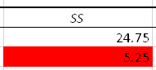

S=sqrt(0.65625) = 0.8101

σх2 = 6  


m~y= 0.8101 * sqrt(1 + 1/10 + (27.5 - 22)2 / (10 * 6)) = 1,02603783606  
  
Доверительный интервал прогноза:  
27.21 - 2.306004135 * 1,02603783606 <= yp <= 27.21 + 2.306004135 * 1,02603783606  
**24.8439525073791878919 <= yp <= 29.5760474926208121081**  
т.е. можно быть уверенным на 95%, что выпуск готовой продукции на одного рабочего при показателе электровооруженности в 27.5 будет варьироваться в указанных пределах(при точечном прогнозе выпуска готовой продукции в 27.21 единиц)  
**8. На одной диаграмме изобразить поле корреляции исходных данных и прямую регрессии.**

